목표: 빈도분석, 감성사전, 의미분석

**Ⅰ. 빈도분석(**단어 빈도에 기반한 분석**):**

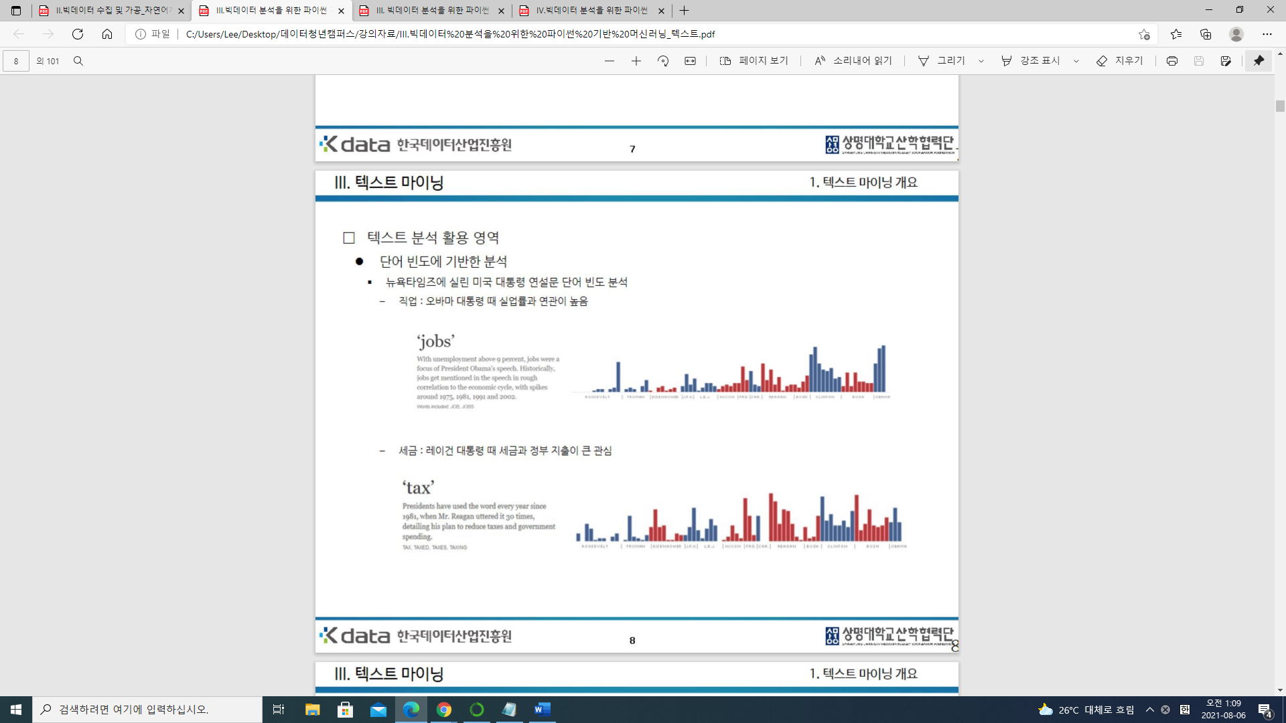

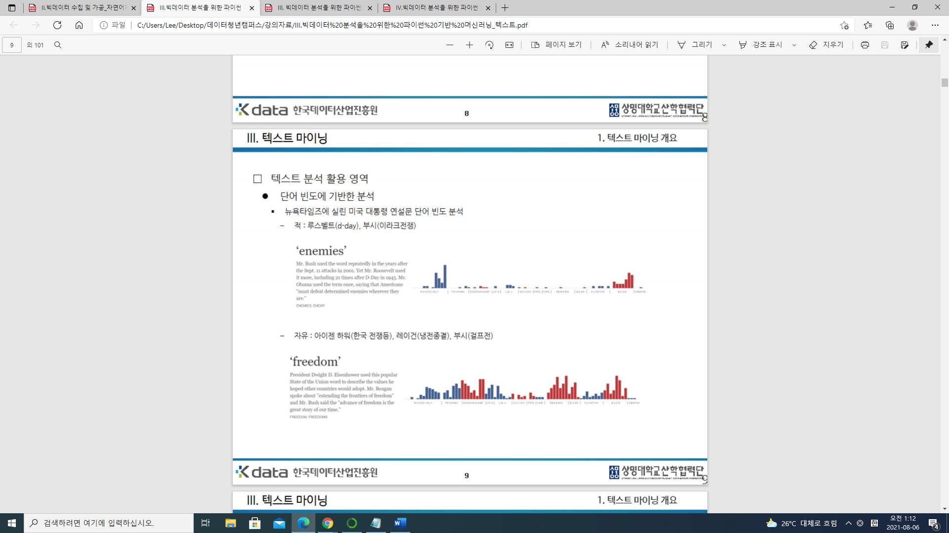

연관성 파악

=해당 슬로건을 사용하면서 어떤 제품과 연관이 큰지를 파악할 수 있다.

(수혜를 보려고 하는 제품이 무엇인가, 영향을 미친 제품이 무엇인가 등을 파악 가능, 혹은 비정형적요소 중 어떤 것을 이득을 보려고 했는지 파악 가능. 예: ‘혁신적인 이미지 구축’ 등)

검색한 기사 내에서 **빈도에 따른 주요 단어를 추출**하여 해당 슬로건이 어떤 제품을 홍보하는데 사용하였는지, 기업이 슬로건을 통해 구축하고자 하는 이미지(‘기업’의 의도-실제로 어떻게 됐는지는 의미분석을 통해 분석)가 무엇인지를 파악할 수 있지 않을까싶다.

(TDM방식을 통해 확인할 수 있는 ‘TF값이 큰 수’가 빈도는 높지만, 중요도를 반영하기 위해서는 **TF-IDF 방법**을 사용하는 것이 좋을 것 같다.)-모든 문서에 자주 출현하는 상투어 등을 걸러내기 위함

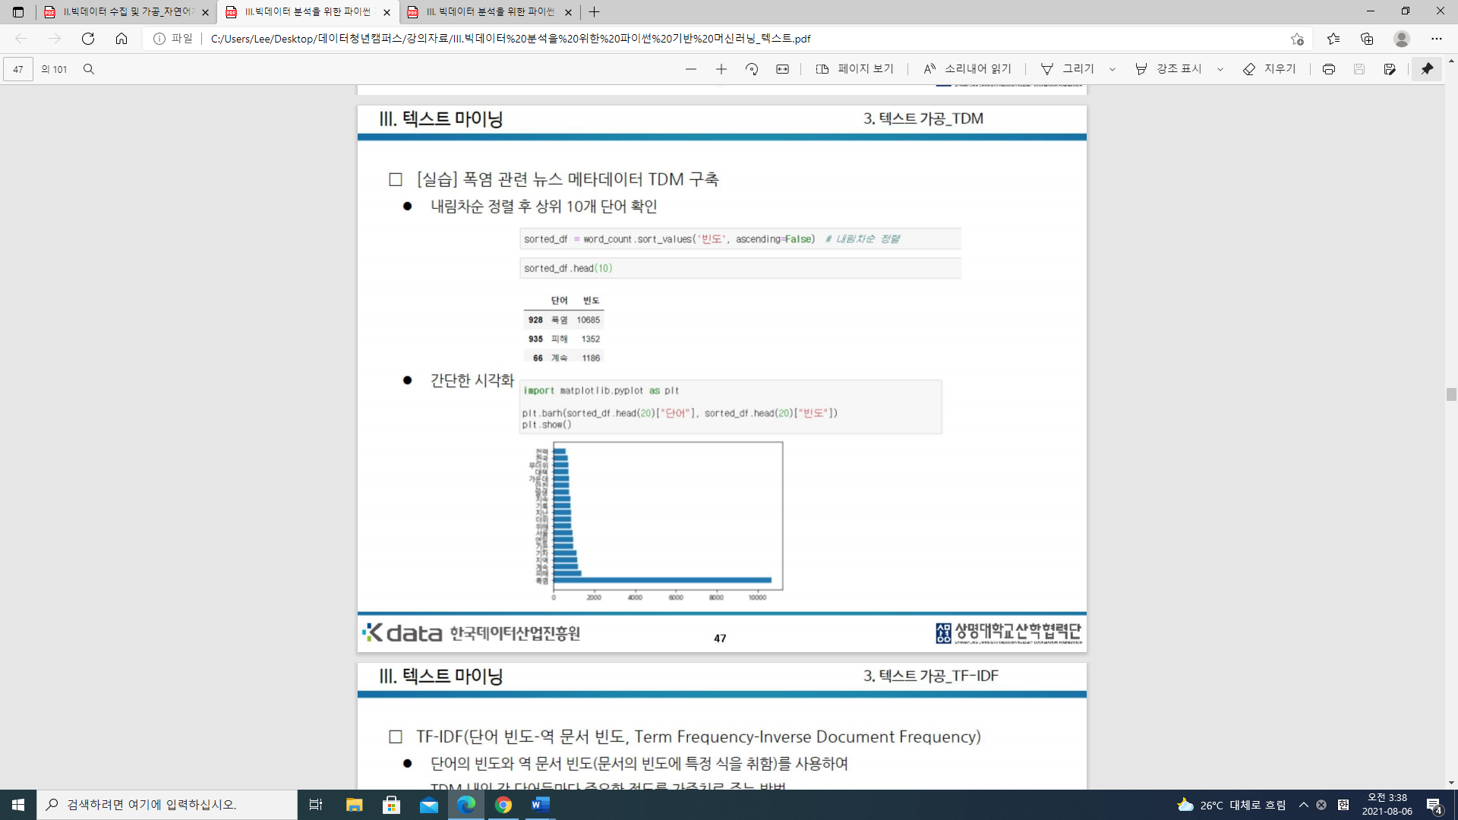

(TDM)

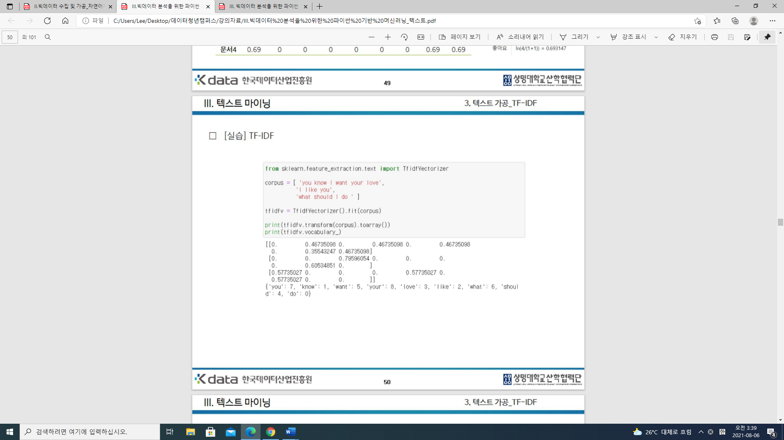

(TF-IDF)

**Ⅱ. 감성사전(+검색한 단어의 긍부정도 수치화):**

우선 **TF-IDF 방법**을 통해 단어와 회귀계수 짝을 만들어 긍정도, 부정도에 따라 정렬하여 (뉴스기사에서의) 긍부정 감성사전 구축한다.

그 후 의미분석(연관성분석)을 통해 나온 연관도 높은 단어가 구축된 감성사전에서의 긍부정 의미 중 어떤 의미를 가지는지를 더해서 수치화 한다면 검색한 단어가 긍정적 의미로 인식되는지 부정적 의미로 인식되는지까지 확인할 수 있을 것이다.

(단, 뉴스기사에서 긍정문장 부정문장을 구분하는 방식이 유의할지 모르겠음)

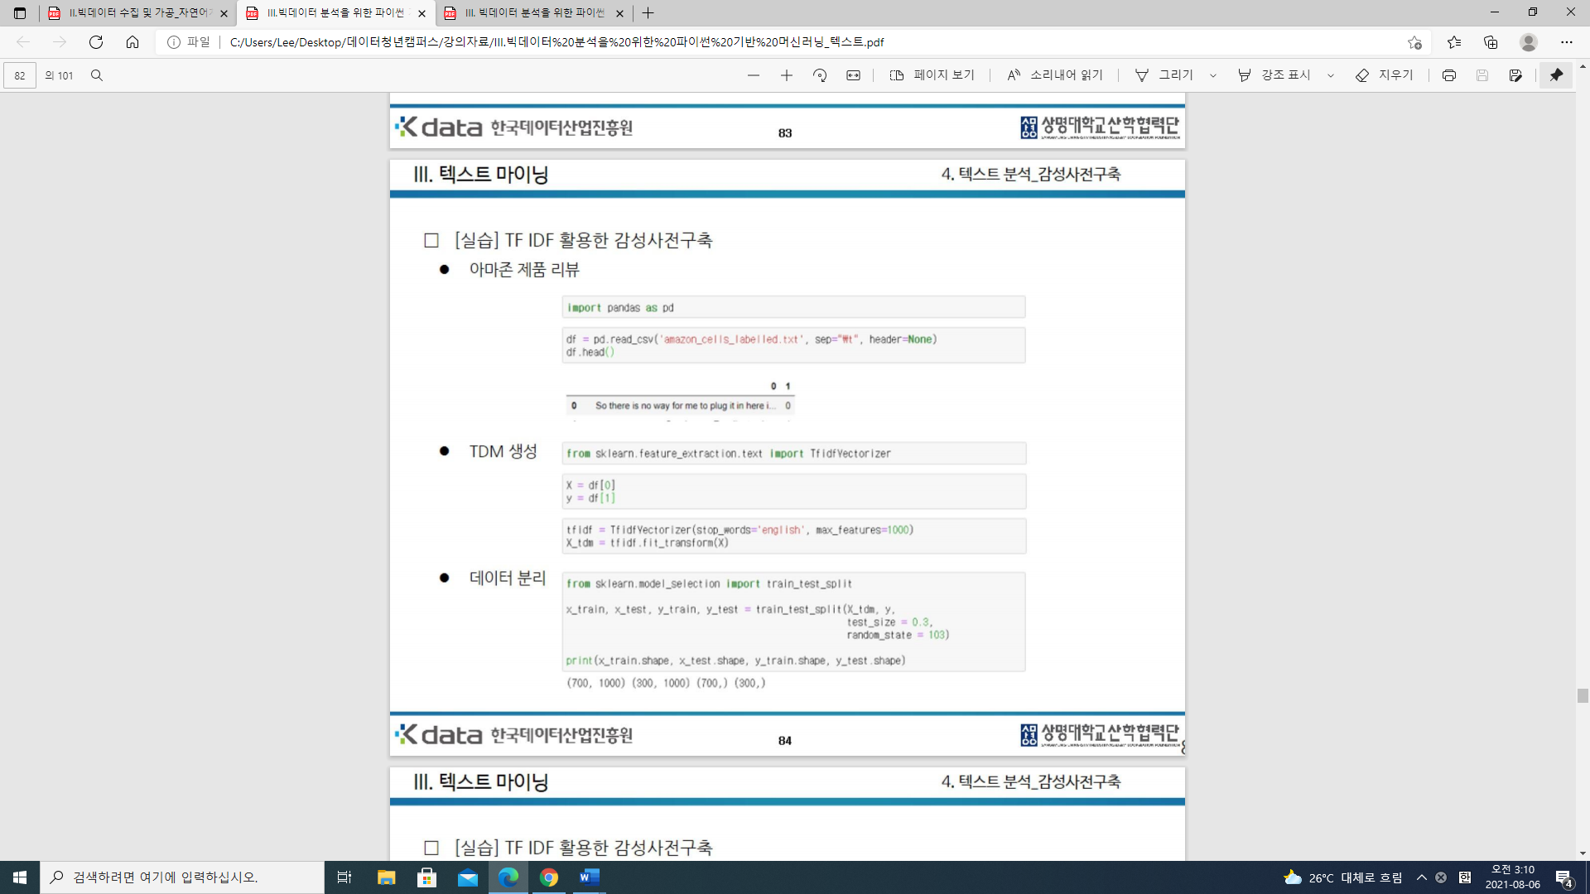

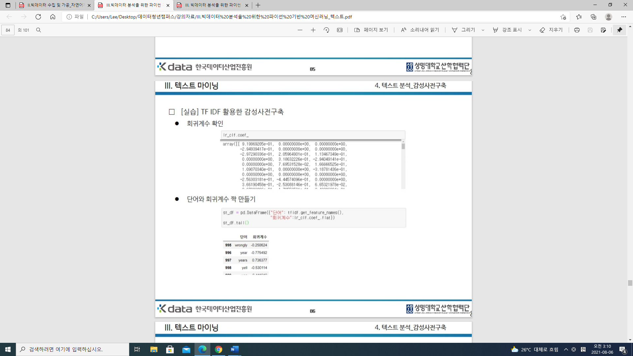

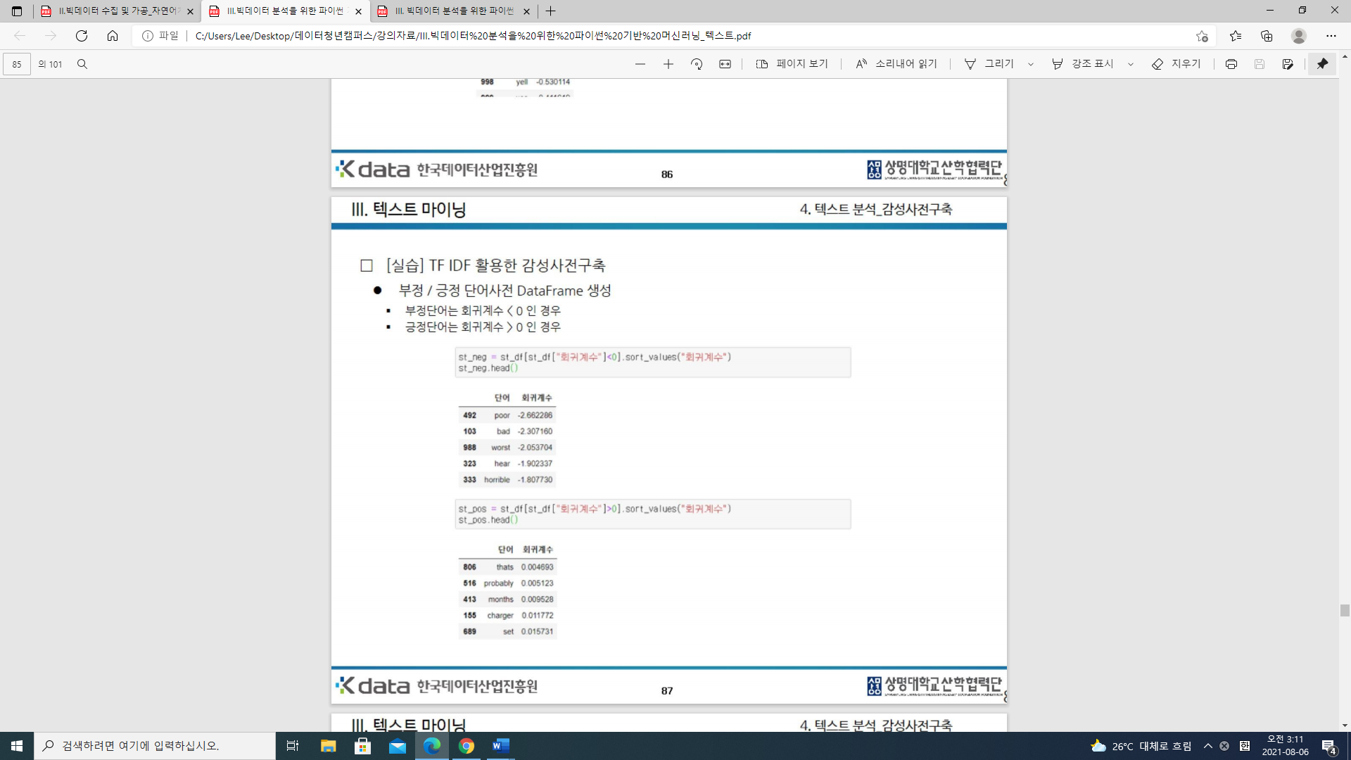

**Ⅲ. 의미망 분석**(=연관어분석, 연결망분석)**:**

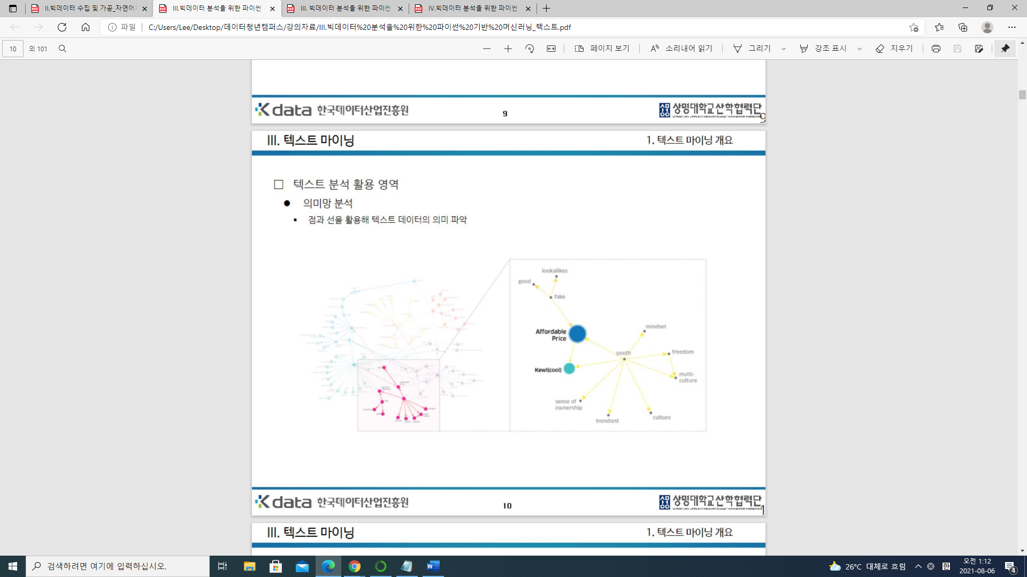

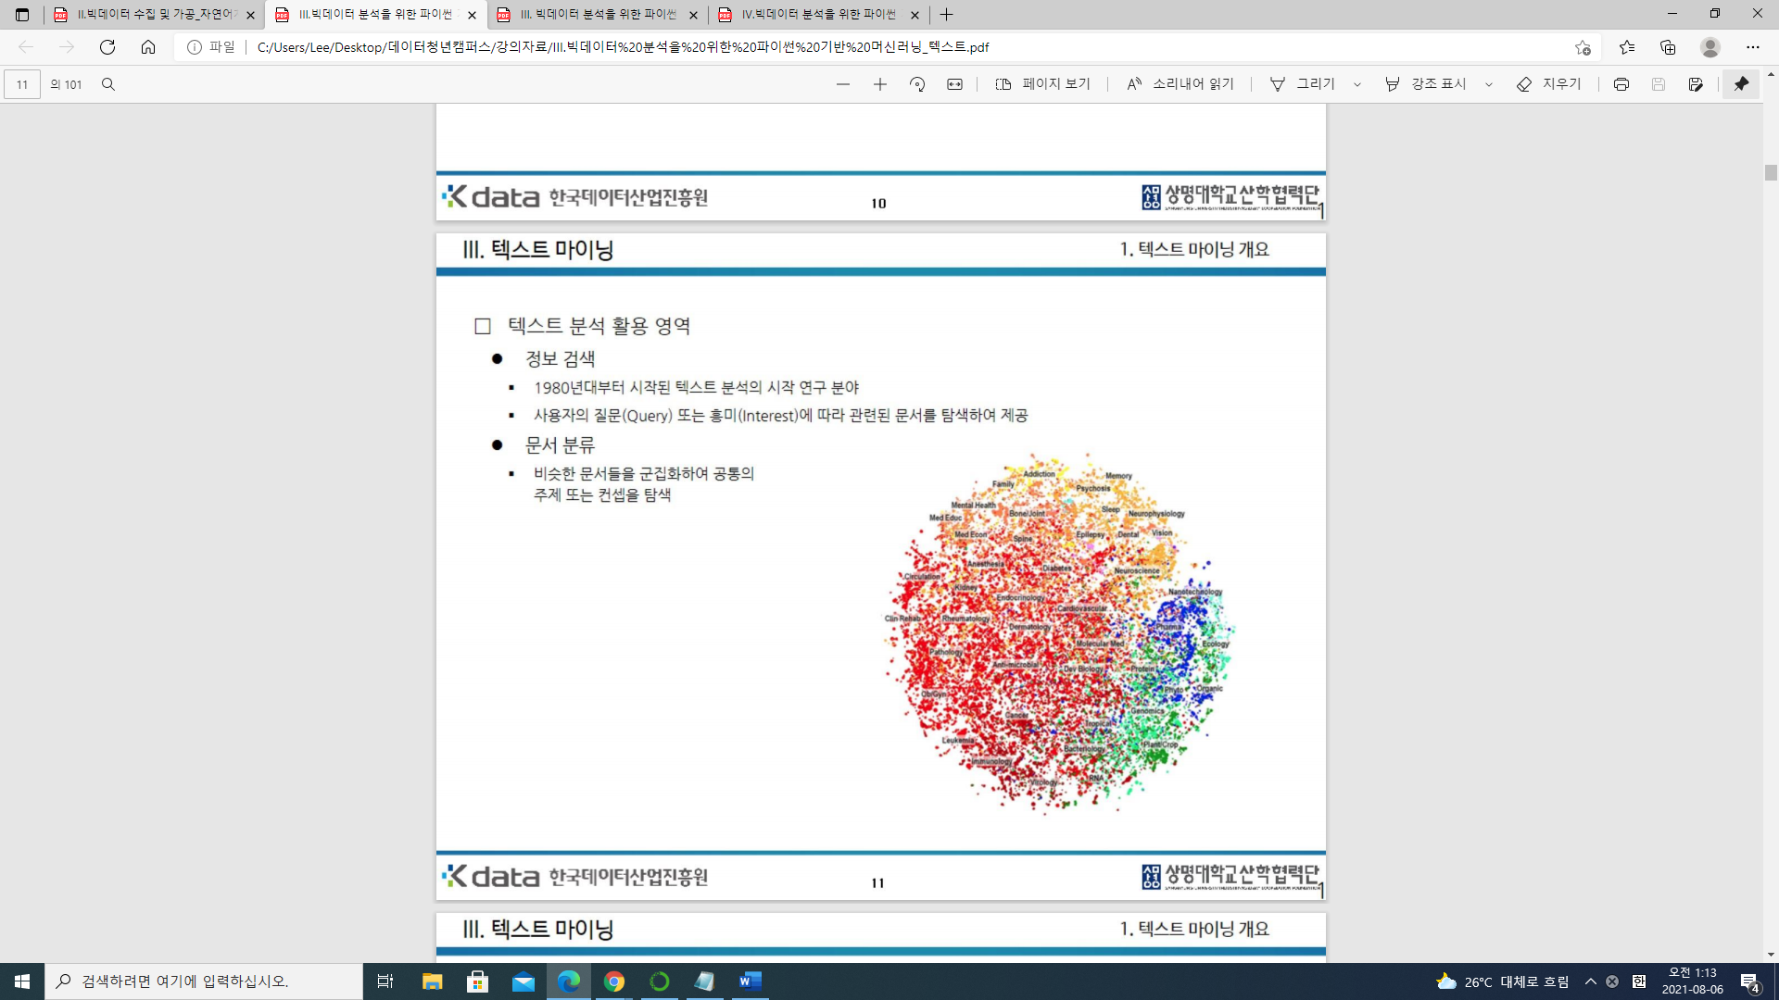

해당 슬로건에 대해서 어떤 의미로 받아들이는지 분석, 공통의 주제 또는 컨셉 탐색

(최종목표이자 시각화 해야할 부분)

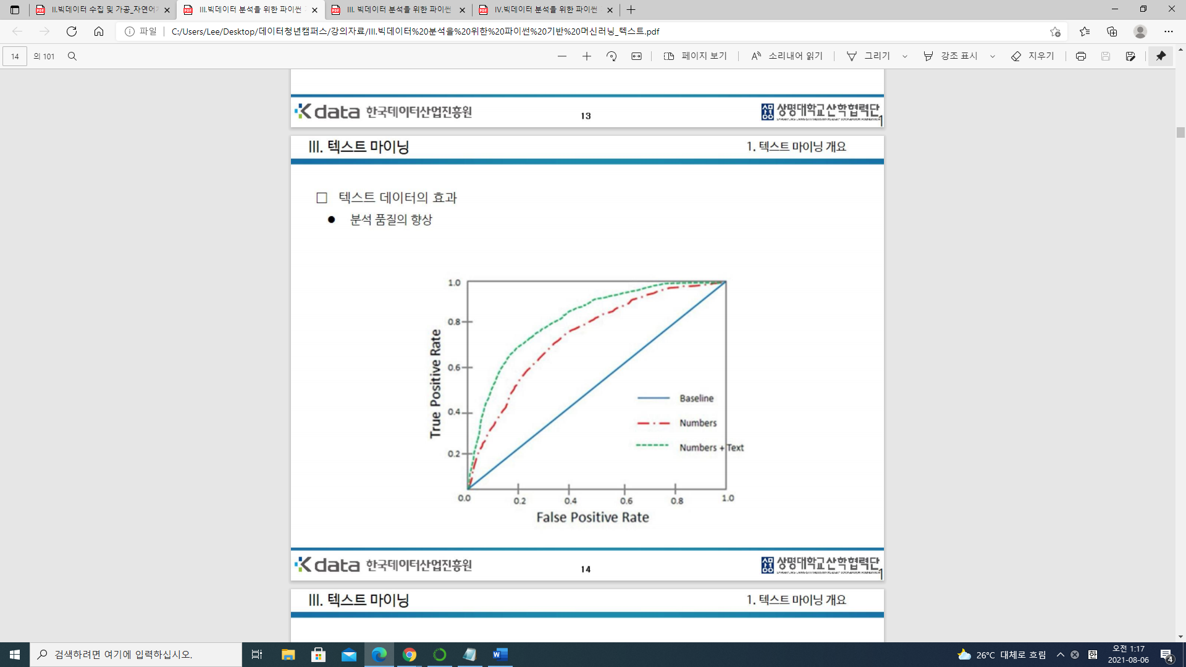

데이터 품질은 많을수록 높다. 몇 년간의 데이터를 수집할지 정해야한다.

검색한 단어가 슬로건의 사용에 있어 어떤 의미를 가지는지를 파악(슬로건 해석기)하기 위해서는 의미분석방법이 가장 적합하다고 생각한다. 해당 기법에 대한 설명은 별도로 첨부

전처리된 기사를 Word2Vec 방법을 통해 벡터로 변환(임베딩)한 후 검색한 단어에 따라 유사도를 계산하여 높은순으로 정렬하면 되지않을까 생각한다. (검색은 ‘추출’작업이 아닌 사용자의 임의적 행동이므로 이 단계에서는 TF-IDF를 사용하지 않아도 될 것 같다.)

(주기별로 나눠서 할 것인가? 등을 정해야한다(아래 코로나 예 있음))

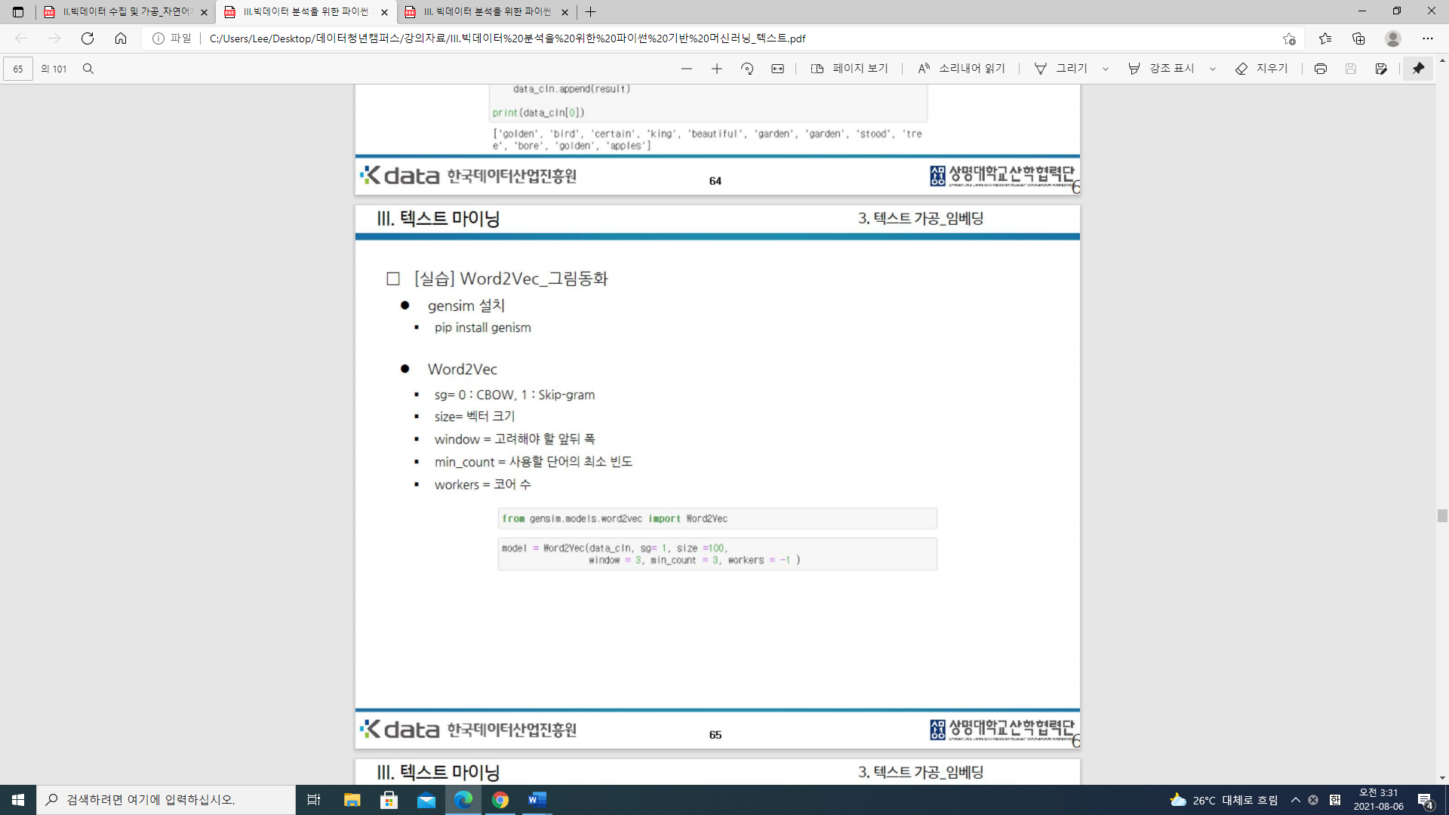

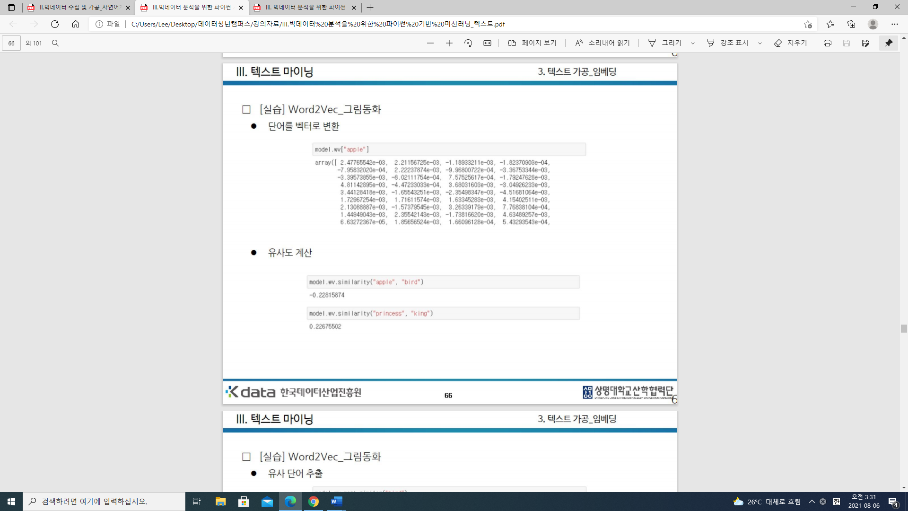

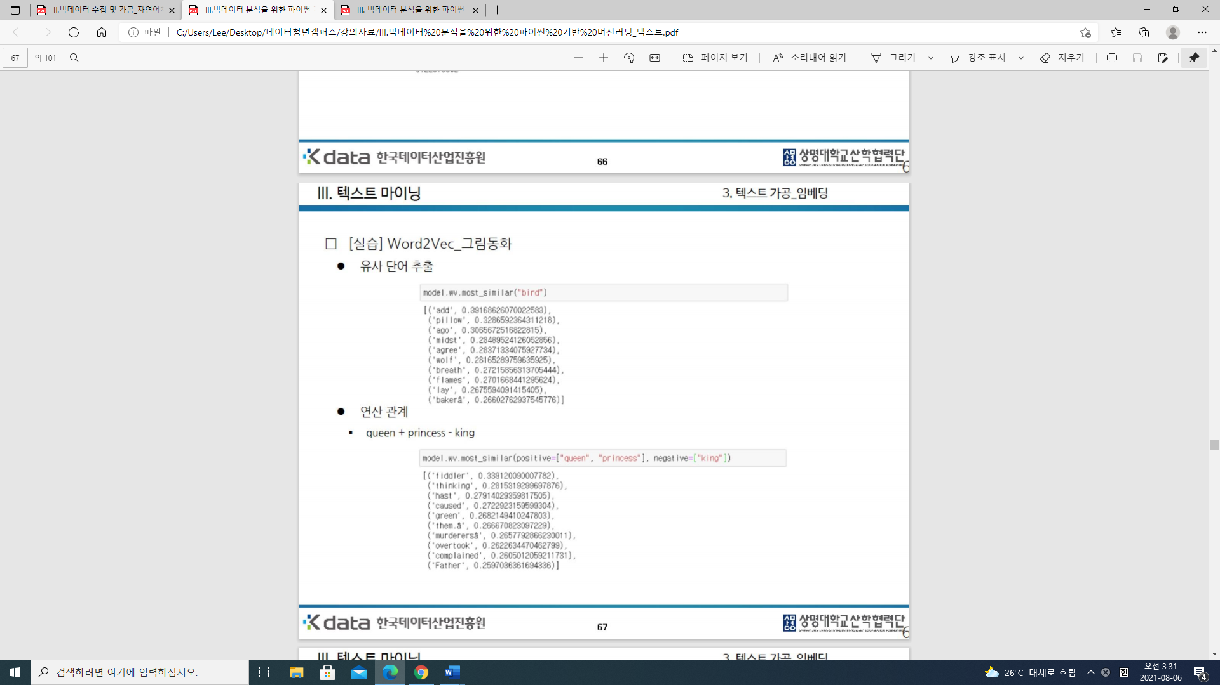

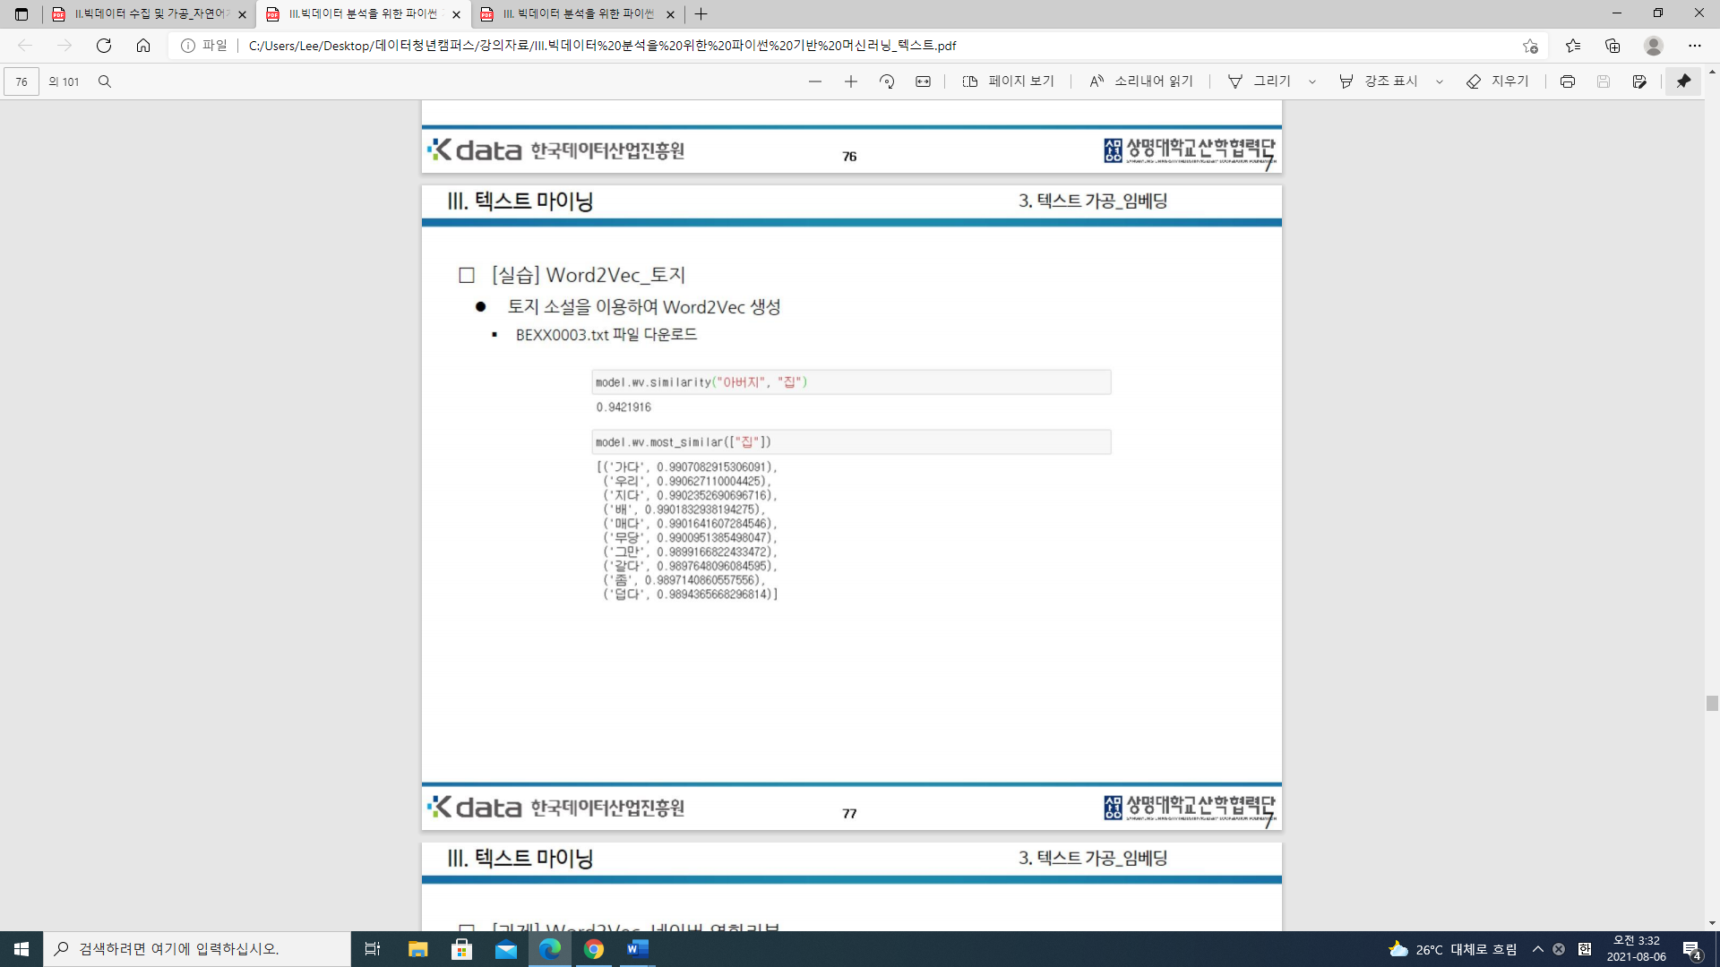

**1. 웹크롤링**

기사 긁어오는 코드를 언론사별로 짜고, csv 파일로 만든 후 분석에 사용(분석기법은 다를 수 있다.)

(기사의 범위를 어디까지로 한정할 것인지를 정해야한다. 분야별로 할 것인지, 몇년전 기사까지 사용할 것인지, 현재 사용하지않는 슬로건이라면 사용하는 기간의 기사만 사용할 것인지 현재의 인식을 반영하기 위해 최근으로 할 것인지 등..)

(**우리가 직접 슬로건을 찾아서 입력도 해야하므로**, 인원분배 및 시간분배 필요-크롤링에 걸리는 시간도 있기 때문에 빨리 결정해야 할 것+분석할 기업의 범위 설정 선행 필요)

(뉴스 말고 다른 곳에서도 크롤링 할 것인가? 크롤링 하게 된다면 특정 고객별로 분류할 수도 있을 것 같음)

**2. 데이터 전처리(자연어처리)**

: 빈도분석과 감성사전구축은 TF-IDF를 적용, 의미망분석은 Word2Vec 사용

(가장 어려운 파트)

크롤링한 기사를 어떻게 토큰화할 것인지를 정해야한다. 영어만 할 것인가, 한글만 할 것인가를 정해야하며, 빈도분석, 감성사전(긍부정지표)과 의미분석을 다르게 해야할 수도 있다. (빈도분석은 명사만, 감성사전은 어떻게 할지 고려필요?)

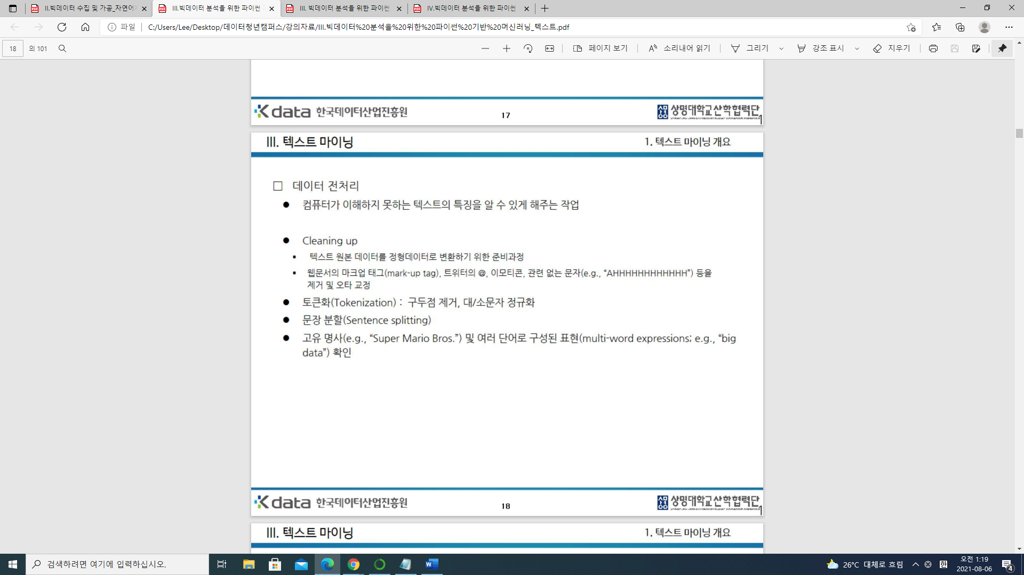

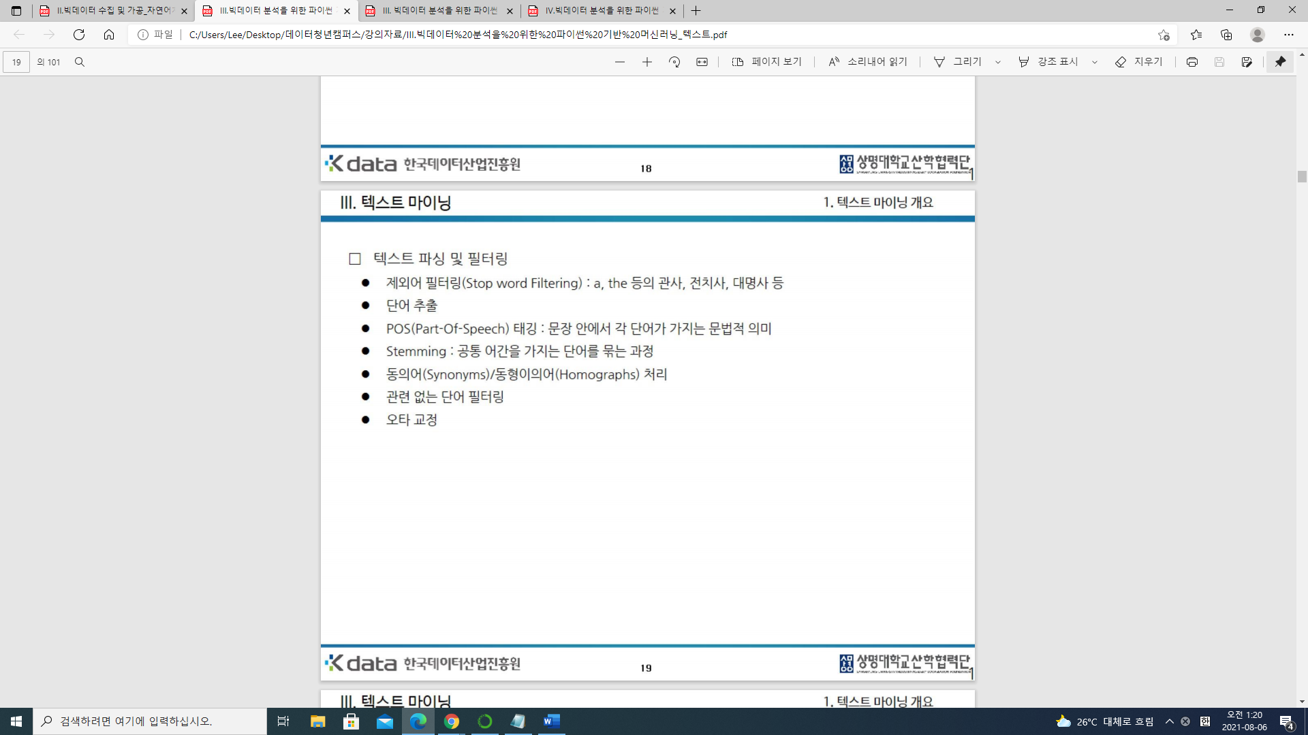

컴퓨터가 이해하지 못하는 텍스트의 특징을 알 수 있게 해주는 작업

한글만 할지 등에 따라서 해야할 양이 달라짐

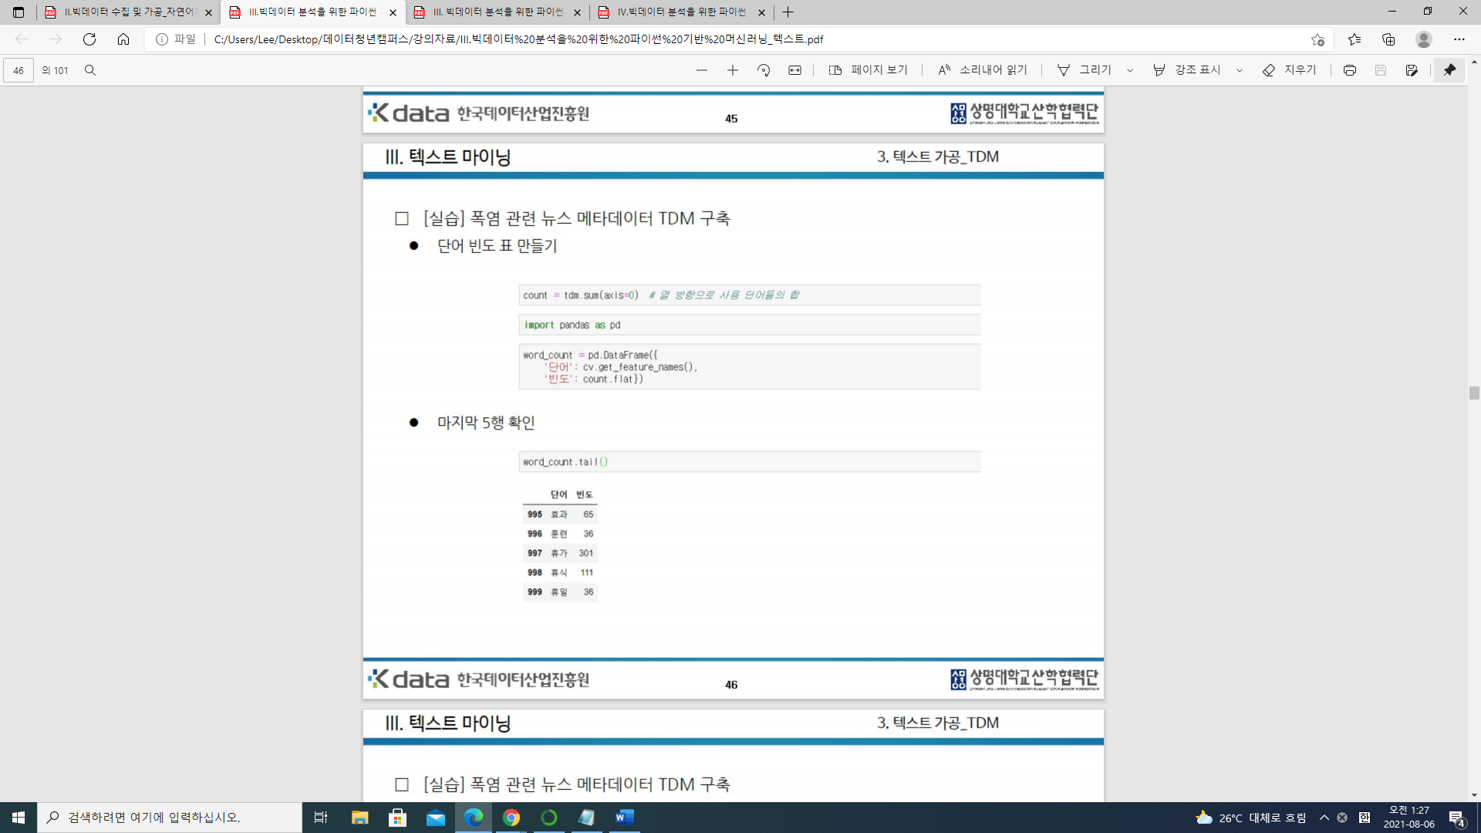

빈도표 만들기는 TDM (토큰화하며 명사만 추출)

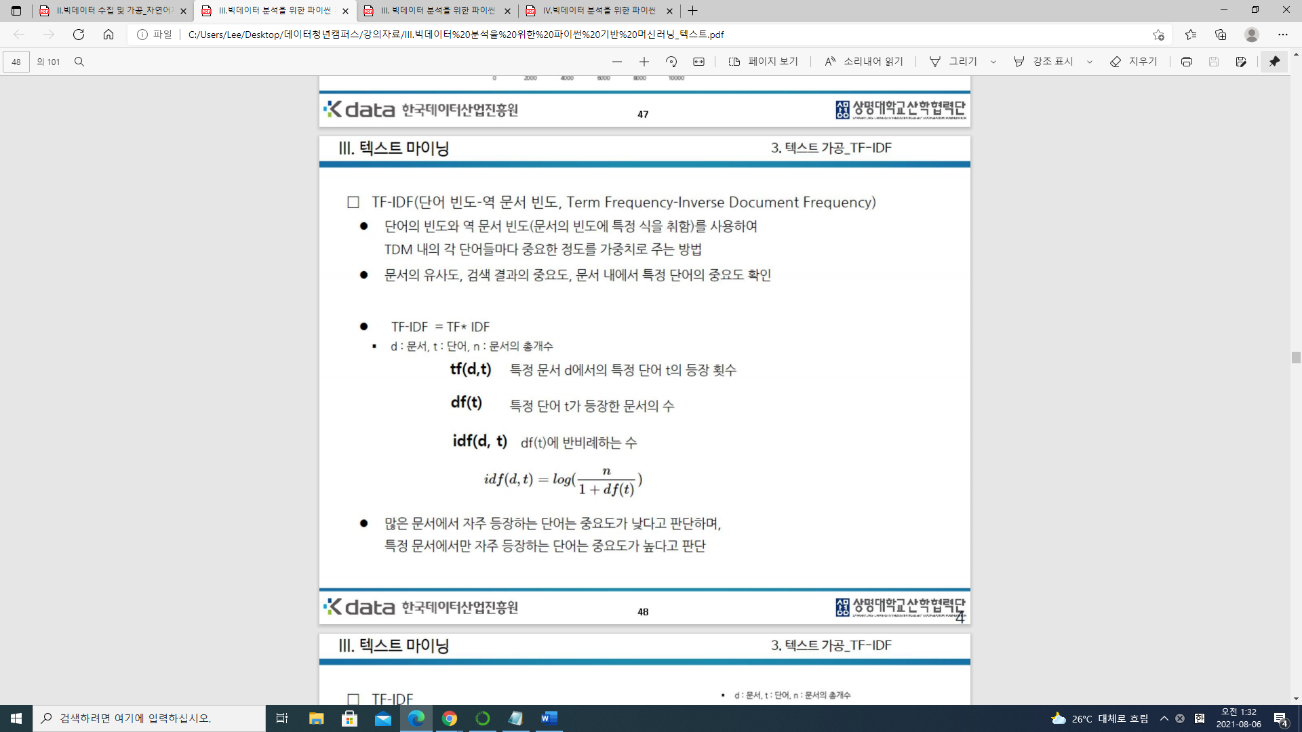

TF-IDF

단점 보완한 것

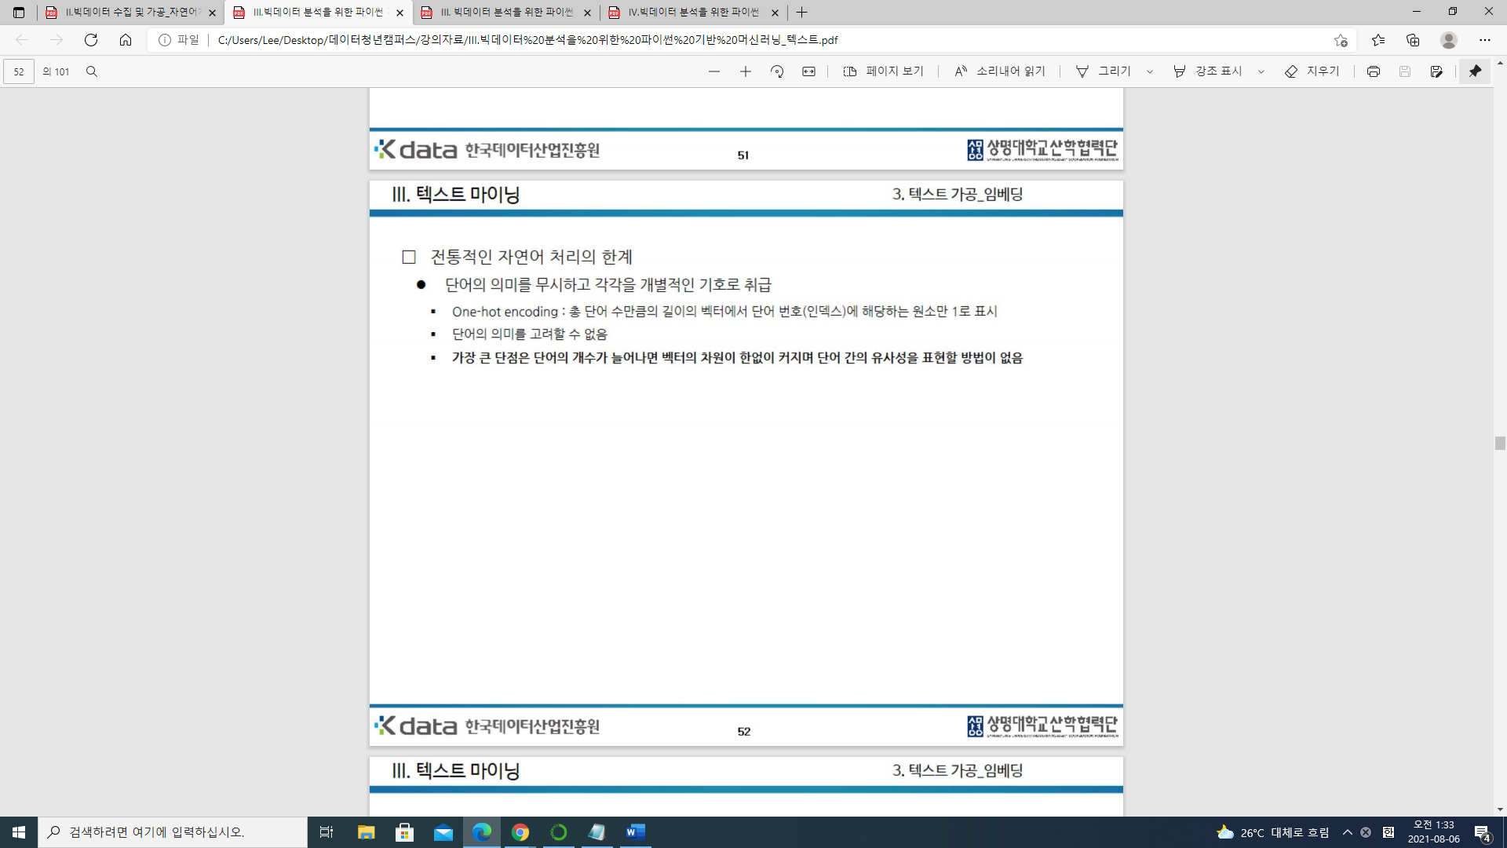

한계점. 따라서 의미망분석은 Word2vec를 사용

**3. 데이터 모델링**

**4. 시각화**

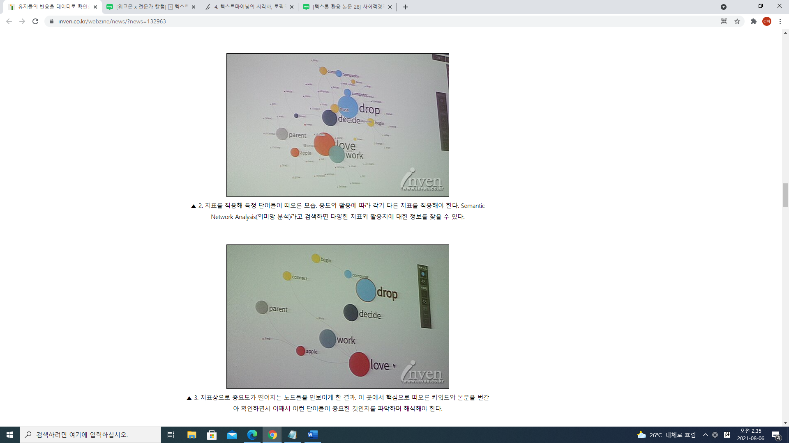

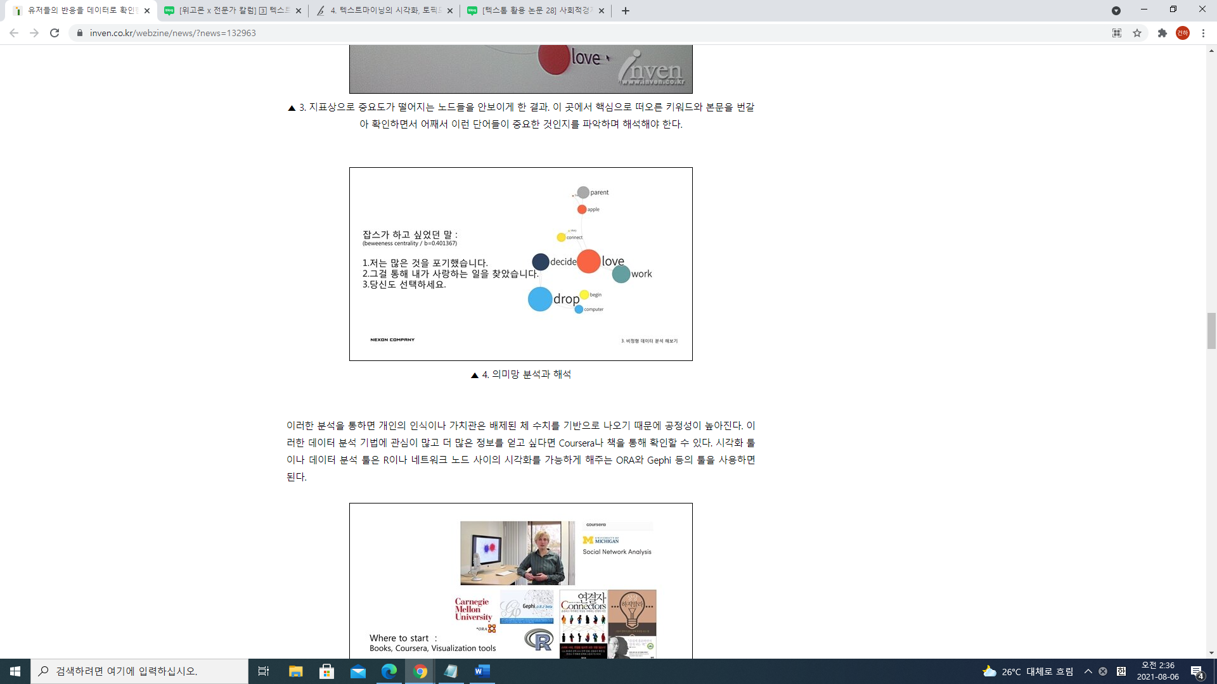 의미망분석 시각화 (슬로건이 전달된 의미, 해당 단어에 대한 소비자들의 통념)

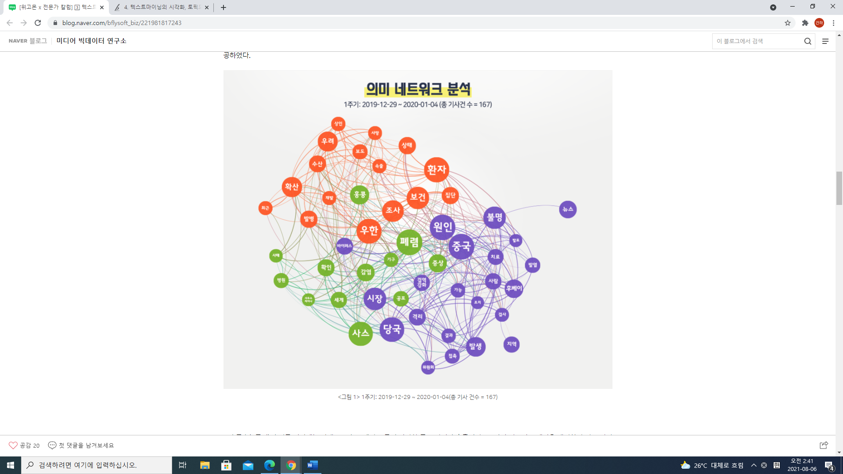

뉴스 기사 크롤링 후 ‘코로나’를 검색했을 때의 의미망

+토픽모델링(<https://brunch.co.kr/@bflysoft1117/199>)

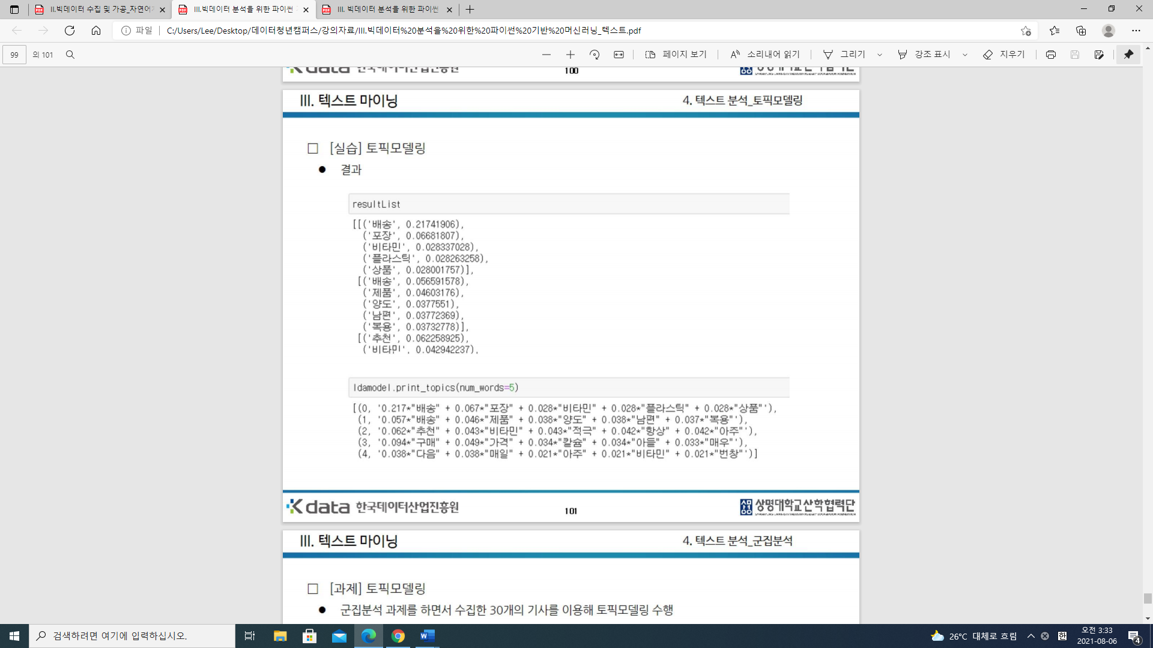

+ 해당 슬로건 사용기간 동안의 기업성장률??

**의미망 분석 추가설명**

(텍스트 마이닝의 한 종류로 관심 주제어를 포함한 대상 문서에서 함께 언급된 주제어를 추출하여 관심 주제어와 어떠한 토픽들이 연결되는 지 분석할 때 사용한다(특정 주제어와 매칭되는 단어 찾기). 하나의 뉴스 기사에서 동시 출현한 용어의 쌍을 추출하고 전체 문서집합에서 주제어의 쌍별 발생 빈도와 연결 관계를 분석하면, 언론 기사 상의 주요 관심 토픽과 그 연계성의 변화를 추적 할 수 있다. 또한 주제어를 특정 토픽 별로 분류한 후 연관어 분석을 실시하면 주요 쟁점 간의 관련성을 구조적으로 파악하기에 용이하다.)-https://news.samsungdisplay.com/22907/

(네트워크 지도를 문장에 도입한다고 생각하면 된다. 네트워크 지도의 노드를 단어의 관계로 봐서 어떤 단어들이 가장 중심적이고 가장 중요한 위치에 있느냐를 보는 것이다. 실제로 일베 커뮤니티를 분석한 결과 일베 이용자들의 담론 지도를 그려낼 수 있었고, 이를 일베의 주 이용자 층이 산업화 시대에 서울로 상경을 해서 성공한 아버지를 둔 자녀들의 마음이라고 해석했다.

말하자면, 이용자들이 산업화 시대에 아버지들의 성공한 방식인 “쎈놈에게 붙어라, 무임승차 안된다”에 대해 굉장한 존경의 마음을 가진다고 해석한 것. 전라도를 공격하는 것도 ‘무임승차’에 대한 오해라고 보았다. 전라도가 산업화의 주역인 경상도에 비해 국가기여에 별로 한 것이 없는데 자꾸 평등이라는 개념을 대입하면서 무임승차를 하려 한다는 인식이다. 이렇게 속마음을 찾아낼 수 있는 것이 의미망 기술이다.

[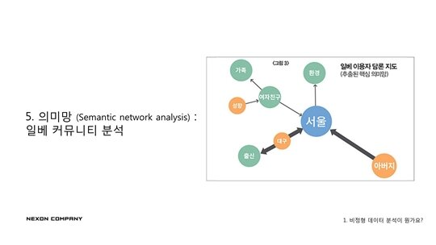](https://static.inven.co.kr/column/2015/05/21/news/i13445309007.jpg)

의미망 분석은 선거에서도 사용된 바 있다. 실제로 작년 지방선거에서 후보 소개를 할 때 의미망 분석을 해본 결과, 후보자들이 지지를 받는 이유를 찾아낼 수 있는 것이다. 남경필 지사의 경우 “똑똑하고 잘생긴 이미지”, 혹은 “박근혜 정부에 도움이 된다”이고, 김진표의 경우에는 “새누리당이 싫기 때문에”라는 이유이다.)- <https://www.inven.co.kr/webzine/news/?news=132963>

TF와 TF-IDF 분석을 통하여 언론이 자주 언급하는 아젠다(의제 혹은 주요 이슈)를 간단하게 추출할 수 있으며, 추출된 단어가 내재하는 감성적인 긍·부정 의미를 파악하여, 특정 아젠다에 대한 언론이 바라보는 시각 및 관점, 즉 프레임을 이해하는 데 도움이 된다.